*Rapport d’analyse et de conception :*

**Diagramme de cas d’utilisation :**

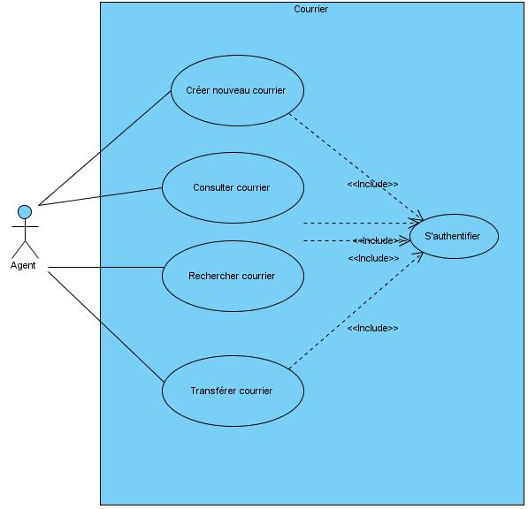

**Diagramme de séquence(S’authentifier) :**

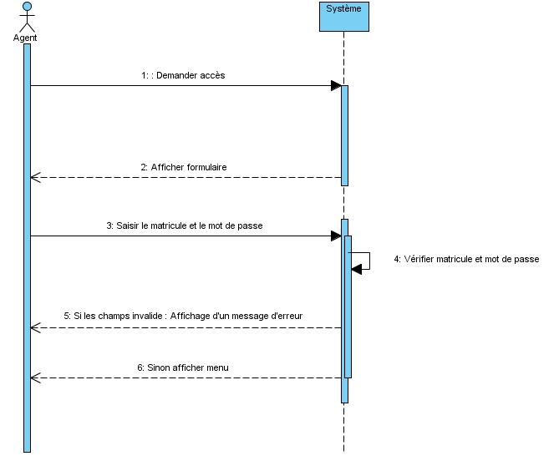

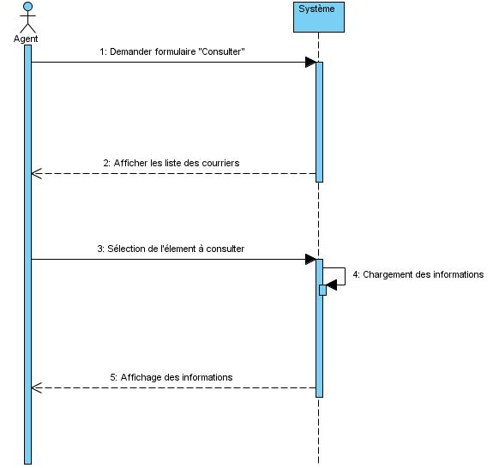**Diagramme de séquence(Consulter-Courrier) :**

Diagramme de classe :

